班級經營～親師溝通
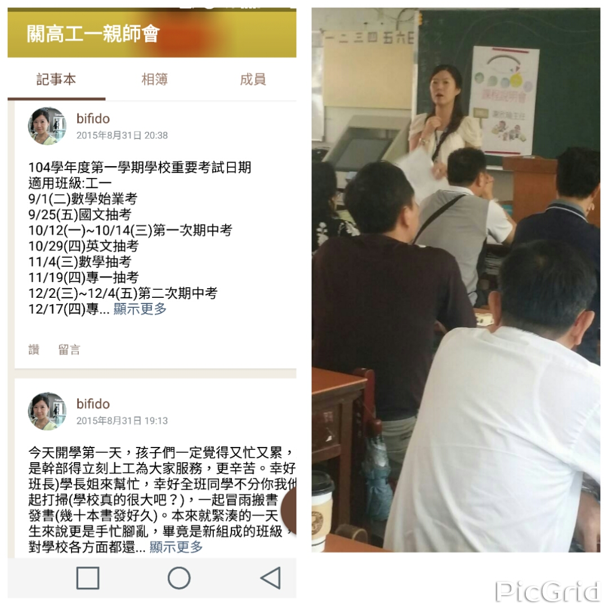
親師合作無間，學生自然是最大受益人。許多高中生的家長，其實對孩子的管束已不似國中小那麼多，有的家長甚至連孩子的學校生活與學習狀況都一無所知。家長若能即時知悉孩子在學校的生活與學習狀況，家長便能協助孩子走正途，也會對學校更加信任，所以親師溝通無礙是非常重要的。除了電訪、到校晤談、親師座談會、給家長的一封信等，我也比照學生群組，在新生訓練之初，即建立班級家長line群組＂關高工一親師會＂，邀請家長加入這個專屬於工一親師溝通的天地。老師在此宣佈班級共同事項，提醒家長注意或關心，大家也可即時線上討論或請教詢問。這個封閉的群組迅速有效的傳遞學生在學校生活中的大小事，讓家長更安心。

